RECURSO DE REVISIÓN 2766/2019-2 SICOM.

COMISIONADO PONENTE:
pAULINA SÁNCHEZ PÉREZ DEL POZO

MATERIA:
ACCESO A LA INFORMACIÓN PÚBLICA

SUJETO OBLIGADO:
H. AYUNTAMIENTO SOLEDAD DE GRACIANO SÁNCHEZ, SAN LUIS POTOSÍ.

San Luis Potosí, San Luis Potosí. Acuerdo del Pleno de la Comisión Estatal de Garantía de Acceso a la Información Pública, correspondiente a la Sesión Extraordinaria de 8 ocho de Julio del 2020 dos mil veinte.

VISTOS, para resolver, los autos del recurso de revisión identificado al rubro; y

RESULTANDO:

PRIMERO. Solicitud de acceso a la información pública. Según consta en la Plataforma Nacional de Transparencia en el folio 01543319, el 21 veintiuno de octubre de 2019 dos mil diecinueve el Municipio de Soledad de Graciano Sánchez recibió una solicitud de acceso a la información pública en donde se le pidió la información siguiente:

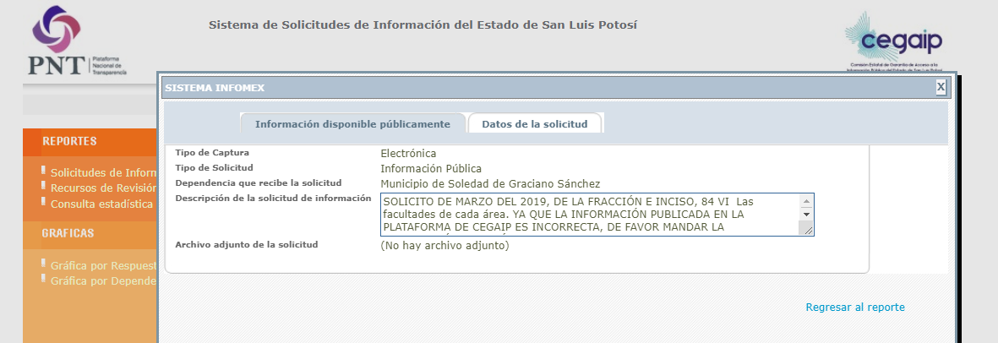

“…SOLICITO DE MARZO DEL 2019, DE LA FRACCIÓN E INCISO, 84 VI Las facultades de cada área. YA QUE LA INFORMACIÓN PUBLICADA EN LA PLATAFORMA DE CEGAIP ES INCORRECTA, DE FAVOR MANDAR LA INFORMACIÓN A TRAVÉS DE ESTA PLATAFORMA O AL CORREO EN ELECTRÓNICO.
ANEXO LINK http//cegaipslp.org.mx/webcegaip2019.nsf/0/37db1e7170ac793a86258400005f2c35?EditDocumentStart1Count9999Expand3Seq11…”

SEGUNDO. Respuesta a la solicitud de acceso a la información pública. El 04 cuatro de noviembre de 2019 dos mil diecinueve el sujeto obligado notificó al solicitante, por el mismo medio electrónico, la respuesta a la solicitud de acceso a la información pública, misma que es como sigue:

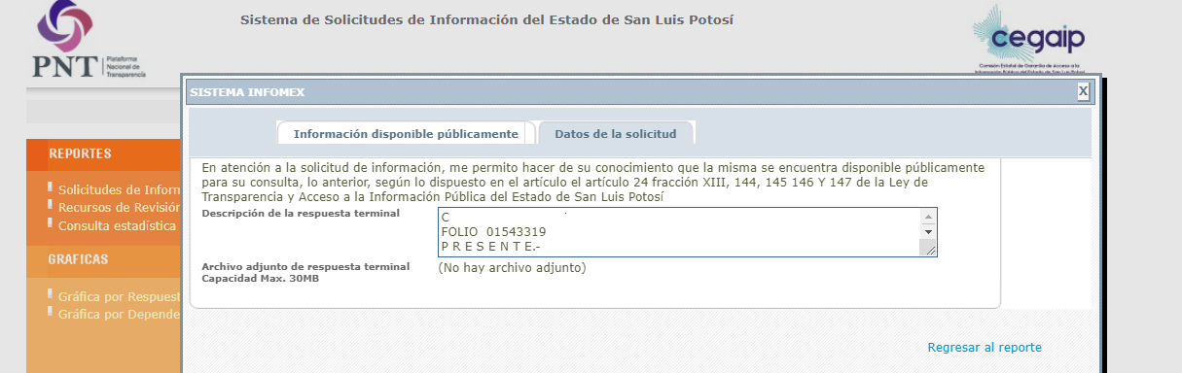

“…C. XXXXXXXXXX XXXXXXX
FOLIO 01543319
P R E S E N T E.-

DENTRO DE LOS AUTOS FORMADOS CON MOTIVO DE SU ESCRITO RECIBIDO EL DIA 21 DE OCTUBRE DE 2019, EN ESTA OFICINA DE LA UNIDAD DE TRANSPARENCIA, POR MEDIO DEL SISTEMA INFOMEX CON NO. DE FOLIO 01543319 A LA CUAL SE LE ASIGNO EL No. DE EXPEDIENTE UT/2495/10/2019, EN EL CUAL SOLICITA.

SOLICITO DE MARZO DEL 2019, DE LA FRACCIÓN E INCISO, 84 VI Las facultades de cada área. YA QUE LA INFORMACIÓN PUBLICADA EN LA PLATAFORMA DE CEGAIP ES INCORRECTA, DE FAVOR MANDAR LA INFORMACIÓN A TRAVÉS DE ESTA PLATAFORMA O AL CORREO EN ELECTRÓNICO.
ANEXO LINK
http//cegaipslp.org.mx/webcegaip2019.nsf/0/37db1e7170ac793a86258400005f2c35?EditDocumentStart1Count9999Expand3Seq11

POR LO ANTERIORMENTE EXPUESTO SE TIENE POR ENVIADO EL OFICIO DE NUMERO MSGS/UT/2646/10/2019 PARA OFICIALIA MAYOR YA QUE CON FUNDAMENTO EN EL ARTICULO 153 DE LA LEY DE TRANSPARENCIA VIGENTE EN EL ESTADO DE SAN LUIS POTOSI, SON LAS AREAS LAS RESPONSABLES DE PROPORCIONAR LA INFORMACION QUE COMPETE DE ACUERDO A SUS FACULTADES COMPETENCIAS Y FUNCIONES.

DERIVADO DE LO ANTERIOR SE TIENE POR RECIBIDO EL OFICIO CON NO. MSGS/OM/557/2019 POR PARTE DE OFICIALIA MAYOR EN EL CUAL SE INFORMA LO SIGUIENTE:

Por medio del presente, me permito dar contestación a la solicitud de información presentada en esta Unidad de Transparencia de fecha 21 de octubre de 2019, y remitida a esta oficialía mayor el 22 de octubre de 2019, por el C. XXXXXXXXXXXXX. habiéndose registrado en el expediente UT/2495/10/2019, me permito comunicar a Usted, lo siguiente:

La información que solicita se encuentra disponible en el Portal Estatal de Transparencia de la Comisión Estatal de Garantía de Acceso a la Información Pública, en el apartado del artículo 84, fracción VI, de la Ley Transparencia y Acceso a la Información Pública del Estado de San Luis Potosí, correspondiente a Soledad de Graciano Sánchez, S.L.P., siendo localizable en el siguiente hipervínculo:

AÑO MES HIPERVICULO
2019 Marzo http://www.cegaipslp.org.mx/webcegaip2019.nsf/nombre_de_la_vista/380C0D33223BD1DD862583D30064F95E/$File/LTAIPSLP84VI.xlsxNUEVO+marzo+19.xlsx?OpenElement

Finalmente, se le informa que la respuesta brindada por la suscrita se realizó atendiendo a lo dispuesto por los artículos 59, 60, 61 y 152, de la Ley de Transparencia y Acceso a la Información Pública del Estado de San Luis Potosí, que respectivamente establecen que los sujetos obligados deben proporcionar la información solicitada en la modalidad en que se encuentre y que dicha obligación no implica su procesamiento, ni adecuación al interés del solicitante.

Como conclusión le hago saber que se atendió a su solicitud de acceso a la información en razón que de conformidad con lo dispuesto en el artículo 147 de la Ley de Transparencia y Acceso a la Información Pública del Estado de San Luis Potosí.

POR LO ANTERIORMENTE EXPUESTO ESTA UNIDAD DE TRANSPARENCIA TIENE A BIEN ACORDAR. – NOTIFIQUESE AL C. XXXXXXXXXXXXXXX EL CONTENIDO DEL OFICIO AQUÍ CITADO, MISMO QUE SE PONE A SU DISPOSICIÓN PARA SU CONSULTA FISICA GRATUITA EN ESTAS OFICINAS QUE OCUPA LA UNIDAD DE TRANSPARENCIA UBICADA EN NEGRETE 106-A PLANTA ALTA CABECERA MUNICIPAL DE SOLEDAD DE GRACIANO SANCHEZ, S.L.P. EN UN HORARIO DE L-V de 8:00 a 15:00 PM

ASI LO ACORDO ESTA UNIDAD DE TRANSPARENCIA, DEL AYUNTAMIENTO DE SOLEDAD DE GRACIANO SANCHEZ…”

TERCERO. Interposición del recurso. Interposición del recurso. El 21 veintiuno de noviembre de 2019 dos mil diecinueve, mediante registro en el Sistema de Comunicación con los Sujetos Obligados de la Plataforma Nacional de Transparencia, el solicitante de la información interpuso recurso de revisión por que el sujeto obligado no contestó la información requerida a su solicitud de acceso a la información pública mencionada en el punto anterior, mismo que en 22 veintidós del referido mes y año quedó presentado ante la Oficialía de Partes de esta Comisión Estatal de Garantía de Acceso a la Información Pública.

CUARTO. Trámite del recurso de revisión ante esta Comisión Estatal de Garantía de Acceso a la Información Pública. Mediante auto de 04 cuatro de diciembre de 2019 dos mil diecinueve la presidencia de esta Comisión de Transparencia tuvo por recibido el recurso de revisión, por lo que, por razón de turno, tocó conocer a la ponencia de la Comisionada Paulina Sánchez Pérez del Pozo por lo que se le turnó dicho expediente para que procediera, previo su análisis, a su admisión o desechamiento según fuera el caso.

QUINTO. Auto de admisión y trámite. Por proveído del 27 veintisiete de enero de 2020 dos mil veinte la Comisionado Ponente, acordó la admisión del recurso de revisión por actualizarse las hipótesis establecidas en las fracciones V y VI del artículo 167 de la Ley de Transparencia y Acceso a la información Pública del Estado de San Luis Potosí, de la misma manera:

- Registró en el Libro de Gobierno el presente expediente como RR-2766/2019-2 SICOM.
- Admitió a trámite el presente recurso de revisión.
- Tuvo como sujeto obligado al H. AYUNTAMIENTO DE SOLEDAD DE GRACIANO SÁNCHEZ, SAN LUIS POTOSÍ, POR CONDUCTO DE SU PRESIDENTE MUNICIPAL A TRAVES DE SU TITULAR DE LA UNIDAD DE INFORMACIÓN PÚBLICA.
- Se le tuvo al recurrente por señalada dirección electrónica para oír notificaciones.
- Se puso a disposición de las partes el expediente para que en un plazo máximo de 7 siete días manifestaran lo que a su derecho conviniera –ofrecer pruebas y alegar–.

Asimismo, en ese auto la ponente expresó que el sujeto obligado debería informar a esta Comisión de Transparencia si la información que le fue solicitada:

- Se encontraba en sus archivos.
- Si estaba obligado a documentar esa información de acuerdo a sus facultades, competencias o funciones en el formato que el solicitante pidió –conforme a las características físicas de la información o del lugar en donde se encuentre y si la información se encuentra en una base de datos–.
- Se encontraba en una de las excepciones del derecho de acceso a la información como impedimento legal para su entrega –cuando se trate de información reservada o confidencial–.

Por otra parte, la ponente ordenó el traslado a las autoridades con la copia simple del recurso de revisión; se les requirió a éstas para remitieran copia certificada del nombramiento que los acreditara como tales; para que señalaran personas y domicilio para oír y recibir notificaciones en esta ciudad; y que una vez, que sea decretado el cierre de instrucción no se atendería la información que fuese enviada.

Finalmente, dentro del mismo auto el ponente remitió el expediente al Sistema Estatal de Documentación y Archivo de esta Comisión a efecto de que determinara si la dirección electrónica señalada por el sujeto obligado en su respuesta, se encuentra en un formato accesible para el solicitante y de ser así, describiera cual es la información que se desprende de esta y en su caso señalara si la misma es o no susceptible de impresión.

SEXTO. Dictamen del Sistema Estatal de documentación y Archivo y del Informe del sujeto obligado. Por proveído del 05 cinco de marzo de 2020 dos mil veinte la ponente del presente asunto tuvo:

- Tuvo por recibido el oficio SEDA-DG-127/2020 signado por el Director de Archivo y Encargado de los Asuntos del Despacho de la Dirección del Sistema Estatal de Documentación y Archivo CEGAIP.
- Por recibido los oficios MSGS/UT/398/02/2019 firmado por el Coordinador de la Unidad de Transparencia del sujeto obligado Por reconocida su personalidad.
- Por expresados los argumentos relacionados con el presente asunto.
- Por remitiendo pruebas documentales que acompañó a su oficio de cuenta.
- Por señalando domicilio para oír y recibir notificaciones.

Respecto de la parte recurrente, se advirtió que no compareció a realizar las manifestaciones que a su derecho conviniera – ofrecer pruebas y alegar.

Para concluir, la ponente declaró cerrado el periodo de instrucción y procedió a elaborar el proyecto de resolución respectivo.

SÉPTIMO. Ampliación del plazo para resolver el recurso. Por auto de 05 cinco de marzo de 2020 dos mil veinte, se decretó la ampliación del plazo para resolver el presente asunto.

Finalmente, se remitió de nueva cuenta para efecto de elaborar el proyecto de resolución correspondiente.

CONSIDERANDO

PRIMERO. Competencia. Esta Comisión Estatal de Garantía de Acceso a la Información Pública es competente para conocer del presente asunto, de acuerdo con los artículos 6, párrafo cuarto, apartado A, fracción IV, de la Constitución Política de los Estados Unidos Mexicanos; 17, fracción III, párrafo tercero, de la Constitución Política del Estado Libre y Soberano de San Luis Potosí; 27, primer párrafo, 34, fracciones I y II, 35, fracción I, y 175 de la Ley de Transparencia y Acceso a la Información Pública de este Estado.

SEGUNDO. Procedencia. El presente recurso de revisión es procedente en términos del artículo 166 de la Ley de Transparencia y Acceso a la Información Pública del Estado ya que la recurrente se inconforma por la respuesta a su solicitud de acceso a la información pública.

TERCERO. Oportunidad del recurso. La interposición del escrito inicial del recurso de revisión fue oportuna al presentarse dentro del plazo de quince días a que se refiere el artículo 166 de la Ley de Transparencia y Acceso a la Información Pública del Estado, como se expone a continuación:

- El 04 cuatro de noviembre de 2019 dos mil diecinueve el solicitante de la información fue notificado de la respuesta a su solicitud.
- Por lo tanto, el plazo de los quince días hábiles para interponer el recurso de revisión transcurrió del día 05 cinco al 26 veintiséis de noviembre del referido año.
- Se deben de descontar de dicho cómputo por ser inhábiles los días 09 nueve, 10 diez, 16 dieciséis, 17 diecisiete, 18 dieciocho, 23 veintitrés y 24 veinticuatro de noviembre de 2019 dos mil diecinueve.
- Consecuentemente si el 21 veintiuno de noviembre de 2019 dos mil diecinueve el recurrente interpuso el citado medio de impugnación ante esta Comisión de Transparencia y ante la Oficialía de Partes en 22 veintidós de noviembre del mismo año, resulta claro que es oportuna su presentación.

CUARTO. Certeza del acto reclamado. Es cierto lo que se le reclama al sujeto obligado en virtud de que la solicitud de acceso a la información pública fue dirigida al municipio de que se trata como sujeto obligado de acuerdo al registro de la Plataforma Nacional de Transparencia.

QUINTO. Causales de improcedencia. Las causales de improcedencia previstas en el artículo 179 de la Ley de Transparencia son de estudio oficioso y preferente a cualquier otra cuestión planteada, por lo tanto, al no haber otra causal de improcedencia invocada por las partes o advertida por este Órgano Colegiado, se analiza el fondo de la cuestión planteada.

SEXTO. Estudio de los agravios.

6.1. Agravios.

El recurrente expresó como agravios que: “…El sujeto obligado no contestó la información requerida…” (Sic).

6.1.1 Agravio infundado.

Por su parte, a través de su escrito de informe, el sujeto obligado señaló que contrario a lo señalado por el recurrente a través de su recurso de revisión se dio contestación en tiempo y forma al recurrente por lo que reiteró su respuesta original.

En virtud de lo anterior, esta Comisión advierte que es preciso señalar que la Ley de Transparencia y Acceso a la Información Pública del Estado tiene por objeto garantizar el acceso a la información en posesión de los sujetos obligados y define en el artículo 3, fracciones XIII y XIX de la Ley a la información y los documentos:

“XIII. Documento: oficios, acuerdos, correspondencia, directivas, circulares, minutas, expedientes, reportes, estudios, contratos, actas, convenios, resoluciones, instructivos, memorandos, notas, estadísticas, sondeos, encuestas, expresiones y representaciones materiales que den constancia de un hecho o acto del pasado o del presente, de las entidades y de las personas en el servicio público en el ejercicio de sus funciones; o cualquier otro registro que documente la existencia y actividades de los sujetos obligados, sin excepción de su fuente, tipo o fecha de elaboración. Los documentos pueden ser papeles escritos, o en cualquier medio o formato impreso, sonoro, electrónico, fotográfico, gráfico, visual, holográfico, electrónico o digital;
(…)
XIX. Información pública: la que es creada, administrada o en posesión de los sujetos obligados, exceptuando la clasificada como reservada o confidencial;
…” (sic).

Se advierte así que la Ley tiene por objeto garantizar el acceso a los documentos que estén en posesión de los sujetos obligados. Al mismo tiempo, la Ley tienen entre sus objetivos proveer lo necesario para que toda persona pueda tener acceso a la información mediante procedimientos sencillos y expeditos.

Una vez precisado lo anterior, y considerando lo solicitado por el hoy recurrente, esta Comisión advierte que la información solicitada por el recurrente tiene una naturaleza pública en términos del numeral 84 de la Ley de Transparencia y Acceso a la Información Pública, relativa a las obligaciones de transparencia. Dicho artículo establece en su fracción VI que los sujetos obligados deberán poner a disposición del público algunos datos respecto de los servidores públicos tales como, las facultades de cada área.

En ese orden de ideas, debe decirse que esta Comisión ordenó remitir el presente expediente al Sistema Estatal de Documentación y Archivo (en su carácter de área técnica especializada en evaluar el cumplimiento de los sujetos obligados respecto a las obligaciones de transparencia en la Ley de Transparencia y Acceso a la Información Pública del Estado y demás normativa aplicable), tras el análisis que realizó a la dirección electrónica proporcionada por el sujeto obligado a través de su respuesta, específicamente a la información contenida en términos del artículo 84, fracción VI, pudo advertir que respecto a los datos contenidos en el formato publicado por el sujeto obligado, se determinó que en efecto la información que aparece en el portal de transparencia del sujeto obligado se encuentra publicada.

En ese tenor, la Ley de la materia establece en su artículo 151 lo siguiente:

“ARTÍCULO 151. Los sujetos obligados deberán otorgar acceso a los Documentos que se encuentren en sus archivos o que estén obligados a documentar de acuerdo con sus facultades, competencias o funciones en el formato en que el solicitante manifieste, de entre aquellos formatos existentes, conforme a las características físicas de la información o del lugar donde se encuentre así lo permita. En el caso de que la información solicitada consista en bases de datos se deberá privilegiar la entrega de la misma en Formatos Abiertos.”

En ese sentido, la dependencia orientó al solicitante al sitio de Internet donde se encuentra la información solicitada, indicándole la ruta de acceso; como se puede advertir a continuación en el hipervínculo electrónico oficial del sujeto obligado, siendo este: http://www.cegaipslp.org.mx/webcegaip2019.nsf/nombre_de_la_vista/380C0D33223BD1DD862583D30064F95E/$File/LTAIPSLP84VI.xlsxNUEVO+marzo+19.xlsx?OpenElement
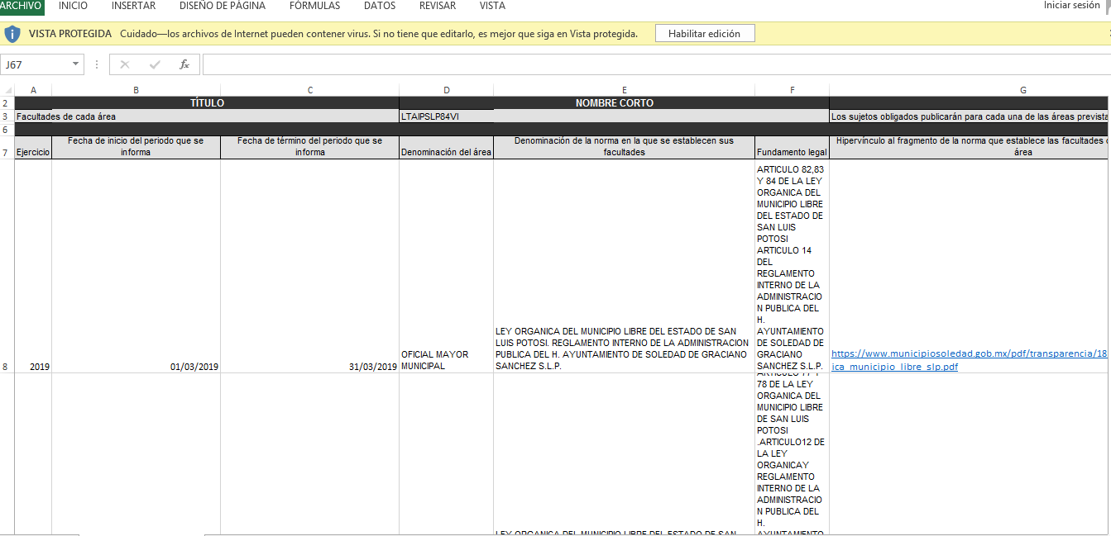
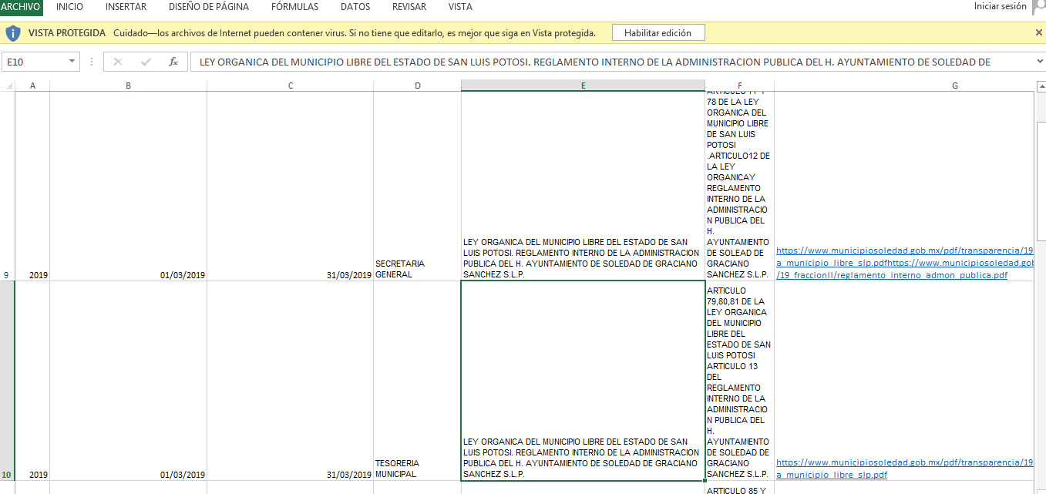

En virtud de lo anterior, de las pantallas antes insertadas, está Comisión advierte que la información relacionada a las facultades de cada área, correspondiente al apartado del artículo 84 fracción VI, correspondiente al periodo de Marzo de 2019 de la Ley Transparencia y Acceso a la Información Pública del Estado de San Luis Potosí, se encuentra la liga electrónica proporcionada por el sujeto obligado a través de su escrito de solicitud de información pública.

En otro orden de ideas, respecto de los argumentos vertidos por el recurrente en el sentido, el sujeto obligado no contesto la información requerida. Por lo tanto, como quedó visto en el presente considerando, este Órgano Colegiado advirtió que el sujeto obligado entregó la información solicitada, previsto en el numeral 155 de la Ley de Transparencia y Acceso a la Información Pública del Estado, que establece que el acceso se dará en la modalidad de entrega y, en su caso, de envió elegido por el solicitante, por lo que advierte que la respuesta fue emitida por la autoridad y notificada al solicitante.

Por todo lo anteriormente expuesto, se considera infundado el agravio hecho valer por el recurrente toda vez que el sujeto obligado garantizó el derecho de acceso a la información señalando los pasos a seguir para localizar la información solicitada.

6.2. Sentido de esta resolución.

Así, al no haber prosperado el motivo de inconformidad hecho valer por el recurrente, toda vez que no hay transgresión del derecho humano de acceso a la información pública, lo procedente es que esta Comisión de Transparencia de conformidad con el artículo 175, fracción II, confirme la respuesta del sujeto obligado.

6.3. Archivo.

Que una vez que la presente resolución sea notificada a las partes, la ponencia mande archivar el presente asunto como totalmente concluido.

Por último, de conformidad con el artículo 159 de la Ley General de Transparencia y Acceso a la Información Pública mediante la presente resolución se hace del conocimiento a la parte recurrente que en contra de la presente determinación puede acudir ante el Instituto Nacional de Transparencia, Acceso a la Información y Protección de Datos Personales o ante el Poder Judicial de la Federación.

Por lo expuesto y fundado, SE RESUELVE:

RESOLUTIVOS

Único. Esta Comisión Estatal de Garantía y Acceso a la Información Pública confirma el acto impugnado por los fundamentos y las razones desarrolladas en el considerando sexto de la presente resolución.

Notifíquese; por oficio a las autoridades y a la recurrente por el medio que designó.

Así, por unanimidad de votos lo resolvió la Comisión Estatal de Garantía de Acceso a la Información Pública, integrada por los Comisionados Mariajosé González Zarzosa, Paulina Sánchez Pérez del Pozo, David Enrique Menchaca Zuñiga Presidente, siendo ponente la segunda de los nombrados, quienes, en unión de la Licenciada Rosa María Motilla García, Secretaria de Pleno que da fe, firman esta resolución.

COMISIONADA  MARIAJOSÉ  GONZÁLEZ ZARZOSA |  | COMISIONADO PRESIDENTE  MTRO. DAVID ENRIQUE MENCHACA ZUÑIGA
COMISIONADA  LIC. PAULINA SÁNCHEZ  PÉREZ DEL POZO |  |  | SECRETARIA DE PLENO  LIC. ROSA MARÍA MOTILLA GARCÍA

Visible en la foja 2 de autos.
Visible a foja 3 de autos.
ARTÍCULO 170. La CEGAIP resolverá el recurso de revisión en un plazo que no podrá exceder de treinta días, contados a partir de la admisión del mismo, en los términos que establezca la ley respectiva, plazo que podrá ampliarse por una sola vez y hasta por un periodo de veinte días.

